Poniedziałek
Temat: Po śladach wiosny.

Dzień dobry!
Poniedziałek rozpoczynamy od krótkiej rozgrzewki
ZADANIE 1
Przeczytaj tekst. Czytając, wyobraź sobie, jak możesz go pokazać ruchem ciała i gestami. (Może ktoś przeczyta dla Ciebie ten tekst, a ty spróbuj pokazać ruchem ciała i gestami te słowa). Wykonaj krótką inscenizację.
Wiosną coraz częściej świeci i przygrzewa słońce, posyłając swoje promyki na ziemię. Czasem spadnie wiosenny deszczyk. Na łąkach zielenią się trawy i zakwitają pierwsze kwiaty. Z dalekich krajów powracają ptaki. Z zimowego snu budzą się zwierzęta. Wiosną chce się skakać i tańczyć.

ZADANIE 2
Przeczytaj tekst pt. „Z wiosną na ratunek” (podręcznik, str. 55) i powiedz , co się wydarzyło podczas spaceru Jaska i jego taty po lesie.
Zwróć uwagę w jaki sposób obserwacja przyrody przydała się Jaśkowi w trudnej sytuacji.
ZADANIE 3
Wykonaj ćwiczenie 1 ze strony 64
A czy Ty jesteś uważnym obserwatorem? Wypisz w zeszycie oznaki wiosny jakie Ty zaobserwowałeś w najbliższej okolicy. Jeśli masz możliwość, wykonaj zdjęcie lub własnoręczny rysunek.

ZADANIE 4
Wykonaj ćwiczenie 2 ze strony 64. Zwróć uwagę na zakończenia czasowników. Kiedy powiemy spostrzegli, a kiedy spostrzegły? Na następnej stronie znajdziesz krótkie przypomnienie:

LICZBA MNOGA

RODZAJE RZECZOWNIKA | KOŃCÓWKA CZASOWNIKA
RODZAJ MĘSKI | KOŃCÓWKA CZASOWNIKA  -LI-  Pisali  Biegali  Śpiewali
RODZAJ RZEŃSKI  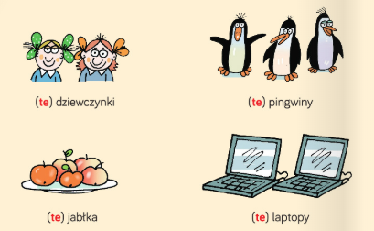 | KOŃCÓWKA CZASOWNIKA  -ŁY-  Pisały  Biegały  Śpiewały

PRZYKŁADY

5. Wykonaj pozostałe ćwiczenia. Uważnie czytaj polecenia.(ćwiczenia 3,4 i 5)

MATEMATYKA
Dziś rozwiążemy kilka zadań z treścią:

- Na pewno poradzisz sobie z zadaniem 1,2,3 i 4 w ćwiczeniach na stronie 18
- *Dla chętnych - kilka zadań dodatkowych. Sprawdź, będą Ci się podobać
https://www.matzoo.pl/klasa3/zadania-tekstowe-z-dodawania-i-odejmowania-w-zakresie-100_13_229
Jeśli wykonasz, zapisz swój wynik:

